ITTAR

OrderSync
ITTAR

Guide d’installation et usage

Version du document : v1.1
Date : 23/09/2026

Historique des modifications :
Auteur | Version | Date | Action(s)
Joan Solé | 1.0 | 23/09/2026 | Version initiale du document

Table of Contents
1. Table of Contents 3
2. Préambule 4
2.1 Introduction 4
2.2 Responsable du projet 4
3. PACKAGE 5
3.1 Description bàsique d’OrderSync 5
4. Procédures d'installation 7
4.1 Installation des scripts et dossiers d'OrderSync 7
4.2 Installation du logiciel 7
4.3 Paramétrage de l'environnement 8
4.4 Activation des tables SQLServer 9
4.5 Lancement des scripts 9
4.6 Logs d'exécution 10

Préambule

Introduction
Ce document explique comment installer et paramétrer le logiciel de synchronisation de commandes OrderSync qui est complémentaire de WPREPLIC.
Ce document est dirigé au personnel technique.
OrderSync réplique exactement sur une base de données SQLServer les tables hyperfile COMMANDE.FIC et LGCDE.FIC chaque fois qu’il est lancé.

Responsable du projet
Chef de projet Ittar :
représentée par Joan Sole

PACKAGE
Le logiciel OrderSync est complémentaire de WPREPLIC . Même s’il peut marcher tout seul avec une base de données SQLServer, il est supposé que WPREPLIC est installé et opérationnel dans le même serveur central. OrderSync a besoin du référentiel de produits, fournisseurs et marques de WPREPLIC.
Le package va s’installer dans le dossier principal de Winparf (C:\Winparf) dans son sous-dossier nommé \OrderSync. On va trouver toute la configuration, scripts et logs dans ce dossier.
Le paquet comprend 4 scripts python principales :
- main.py. Ce script fait la maj des tables COMMANDE et LGCDE dans SQLServer depuis Hyperfile.
- database_validator_commande.py. Ce script vérifie que le contenu de la table COMMANDE dans SQLServer et Hyperfile soit le même.
- database_validator_lgcde.py. Ce script vérifie que le contenu de la table LGCDE dans SQLServer et Hyperfile soit le même.
- database_initializer.py. Ce script crée les tables COMMANDE et LGCDE dans la base de données SQLServer.
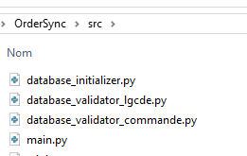

Description bàsique d’OrderSync
OrderSync synchronise les tables COMMANDE et LGCDE dans la Base de données SQLServer.
La version actuelle des scripts met à jour les champs suivants dans les tables COMMANDE et LGCDE. L‘script peut se modifier facilement pour ajouter ou supprimer champs à mettre à jour dans les tables SQL.
class Commande:
TYPCDE: str
NOCDE: str
CFOUR: str
CCOMPTE: str | None
LIBCDE: str | None
DTCDE: date
HEURECDE: str | None
NOCHRONO: str | None
OBSER: str | None
MODECDE: str | None
DTLIVPREVU: date | None
NBJOURS: str | None
CDECENTRAL: bool | None
TXREM: str | None
MTCDE: float | None
MTRECU: float | None
MAGCDE: str | None
MAGLIVR: str | None
RETOUR_CDE: str | None
DTREC: date | None
DTFACT: date | None
FORMAT_EDI: bool | None
STATUTEDI: str | None

class Lgcde:
TYPCDE: str
NOCDE: str
CMARQ: str
CCATEG: str
CPROD: str
PAAR: float | None
PAMP: float | None
QTESTK: int | None
QTECDE: int | None
TXREM: str | None
TVA: float | None
QTERECU: int | None
QTEREFUS: int | None
QTEFAC: int | None
MTLIG: float | None

L’algorithme de MAJ est le suivant :
- OrderSync met à jour toutes les commandes et ses lignes dans une fenêtre temporal en arrière fixée par le paramètre maj_periode dans config.yaml.
- Hors de cette fenêtre temporal, OrderSync va mettre à jour toutes les commandes qui ne sont pas finies (TYPCDE <>’V’).

Procédure d'installation

Installation des scripts et dossiers d'OrderSync
- Copiez le fichier OrderSync.7z dans le dossier principal de Winparf (normalement c:\winparf) et le décompresser par défaut (dans c:\winparf\OrderSync).

Installation du logiciel
- Installez python python-3.14.6-amd64.exe. L’installateur est dans OrderSync\install

- 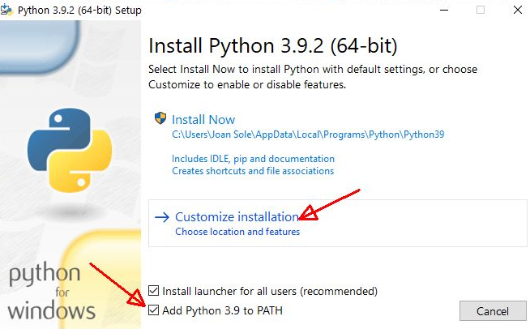

- 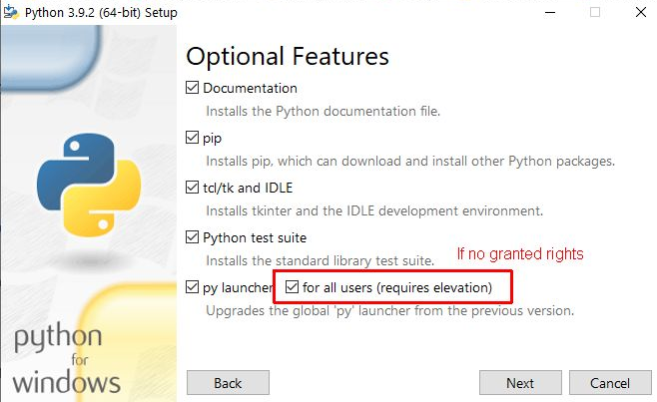

- 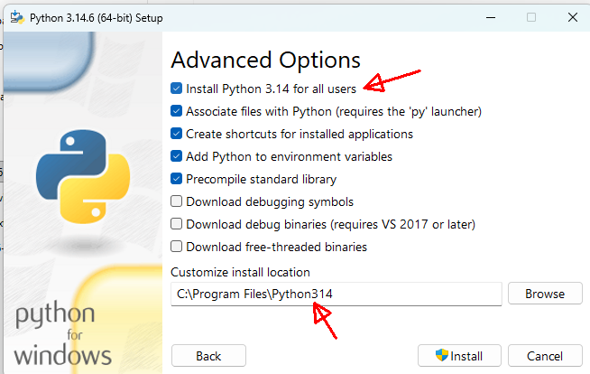

- Editez les fichiers *.bat dans :

  - OrderSync\install\
  - OrderSync\bat\
et changez la constante %WP% si le dossier principal de Winparf n’est pas c:\winparf
- Créez un environnement virtuel de Python en lançant le bat OrderSync\install\create_venv.bat
- Installez tous le modules Python nécessaires en lançant le bat OrderSync\install\install.bat

Installation du pilot OLEDB pour Hyperfile
Installez le pilot OLEDB25PACKUS090f.exe que vous trouverez dans OrderSync\install
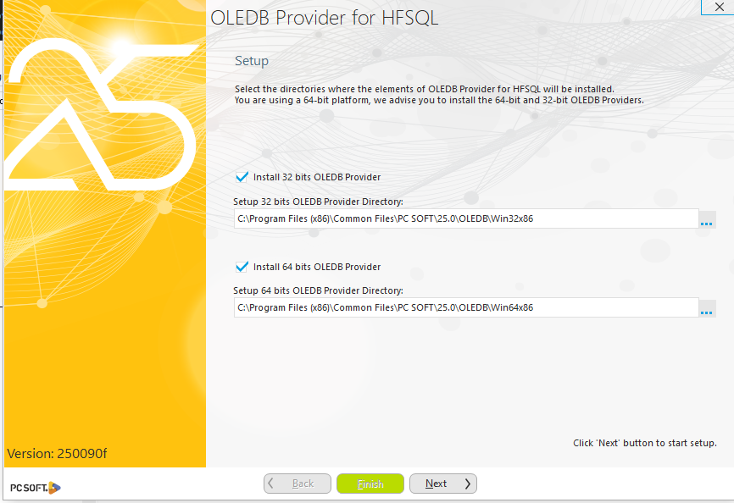

Paramétrage de l'environnement
- Fichier OrderSync\config\config.yaml. Ce fichier contient les principaux paramètres de l’installation. Il faudra l’éditer conformément à l’installation de winparf. YAML est un langage qui définit les niveaux par indentation (un numéro de caractères blancs égal partout). Le caractère # est pour commenter les lignes
# YAML file location : config/
application:
name: OrderSync
version: 1.0.0
log_directory: c:\winparf\logs
log_level: INFO
# int en numéro de semaines. Fenêtre arrière pour mettre à jour les commandes dans COMMANDE et LGCDE. Absence, "0" ou négatif => fenêtre de filtrage désactivée.
maj_periode: 30

hyperfile:
provider: PCSOFT.HFSQL
repository: C:\winparf\data
password: WP2017NF525

sqlserver:
driver: "ODBC Driver 18 for SQL Server"
server: W10\SQLEXPRESS
database: WINPARF
trusted_connection: true
username: ""
password: ""
timeout: 30

Activation des tables SQLServer
Pour créer les tables COMMANDE et LGCDE dans SQLServer vous lancez l’script \OrderSync\install\activation_tables.bat
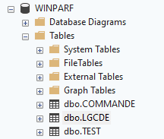
Vous pouvez toujours effacer les tables dans SQLServer et les créer à nouveau.
Dans \OrderSync\sql vous trouverez les scripts sql nécessaires pour (1) effacer et (2) supprimer les tables et les (3) créer à nouveau (depuis SQLServer).
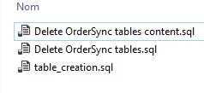

Lancement des scripts
Vous allez trouver dans OrderSync\bat les différents fichiers bat pour lancer les scripts. Utilisez ces scripts comme modèle pour vos bats.
- Creation_tables.bat. Bat qui lance l’script database_initializer.py proprement. (Regardez paragraphe 4.4)
- maj_SQLbat. Bat qui lance main.py proprement
- Validation_commande.bat. Bat qui lance l’script validation_commande.py proprement.
- Validation_lgcde.bat. Bat qui lance l’script validation_lgcde.py proprement.
et
- Ordersync.bat Bat qui lance l’ensemble main.py, validation_commande.py et validation_lgcde.py proprement et en séquence.
Il est conseillé de lancer ou intégrer OrderSync.bat à la fin du lancement quotidien de WPREPLIC dans le planificateur de tâches.
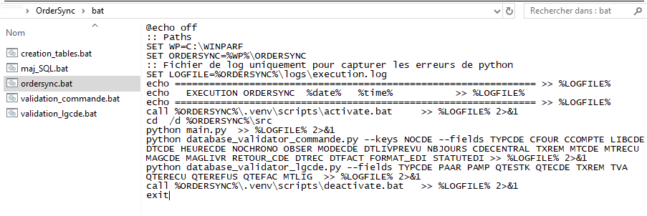

Logs d'exécution
Le fichier de log de résultats et de suivi est placé dans log_directory parametré dans OrderSync\config\config.yaml :
- ordersync.log avec les lignes de log d’exécution (INFO, WARNING, ERROR,..) de tous les scripts.
Pour debugger les scripts python, on capture les erreurs d’exécution dans le log placé dans OrderSync\logs. Pour bien faire ça il faut capture la console des scripts comme indiqué dans les bat d’exemple.
- execution.log uniquement pour capturer les erreurs de l’interpréteur Python.

